***Конспект занятия по аппликации в старшей группе «Сказочная птица»***

**Цель:** Изготовление сказочной птицы путём аппликации по образцу.

**Задачи**:

* Закреплять умение детей вырезать части предмета разной формы и составлять из них изображение.
* Учить передавать образ сказочной птицы, украшать отдельные части и детали изображения.
* Закреплять умение вырезать симметричные части из бумаги, сложенной вдвое.
* Развивать воображение, творчество, умение выделять красивые работы, рассказывать о них.

**Материал**: образец сказочной птицы, альбомные листы, заготовки из цветной бумаги разных форм, ножницы, клей, кисточки, салфетки, клеенки.

**Предварительная работа**: чтение русской народной сказки «Жар- птица и Василиса-Царевна», «Иван-царевич и Серый волк»; наблюдение за птицами на прогулке.

**Ход занятия**

*Воспитатель:*

Тише, детки не шумите,   
Нашу сказку не спугните.   
Здесь бывают чудеса…   
Сказка спряталась пока!   
Не грустите, улыбнитесь,   
Сказка дарит нам сюрприз!

Ребята, я предлагаю вам отправиться в сказку. А что это за сказка? Я вам сейчас расскажу. 

В замечательной стране.   
На Земле, иль на Луне,   
Поселилась чудо-птица -   
Настоящая царица.   
Удивляют красотой  
Перья, хвостик золотой.   
Светом радужным искрится.   
А зовут её - Жар-птица.   
Жаль, что только лишь во сне,   
Прилетаешь ты ко мне.

*Воспитатель:* Ребята, давайте мы с вами вспомним в каких сказках рассказывается о сказочных птицах.

*Дети:* «Иван царевич и серый волк», «Жар- птица и Василиса-Царевна», «Конек-Горбунок».

*Воспитатель:* Ребята, я хочу, чтобы вы сегодня тоже изобразили свою сказочную птицу.

Образ птицы пришел к нам из далекого прошлого. Наши предки очень любили изображать птиц и наделять их сказочными способностями, они вышивали их на всевозможных оберегах, полотенцах и деталях одежды. Украшали ими предметы быта.

Наши предки верили в магическую силу этой необычной птицы. Считалось, что перо жар-птицы исполняет самые заветные желания, а сама Жар-птица приносит удачу, счастье, везение.

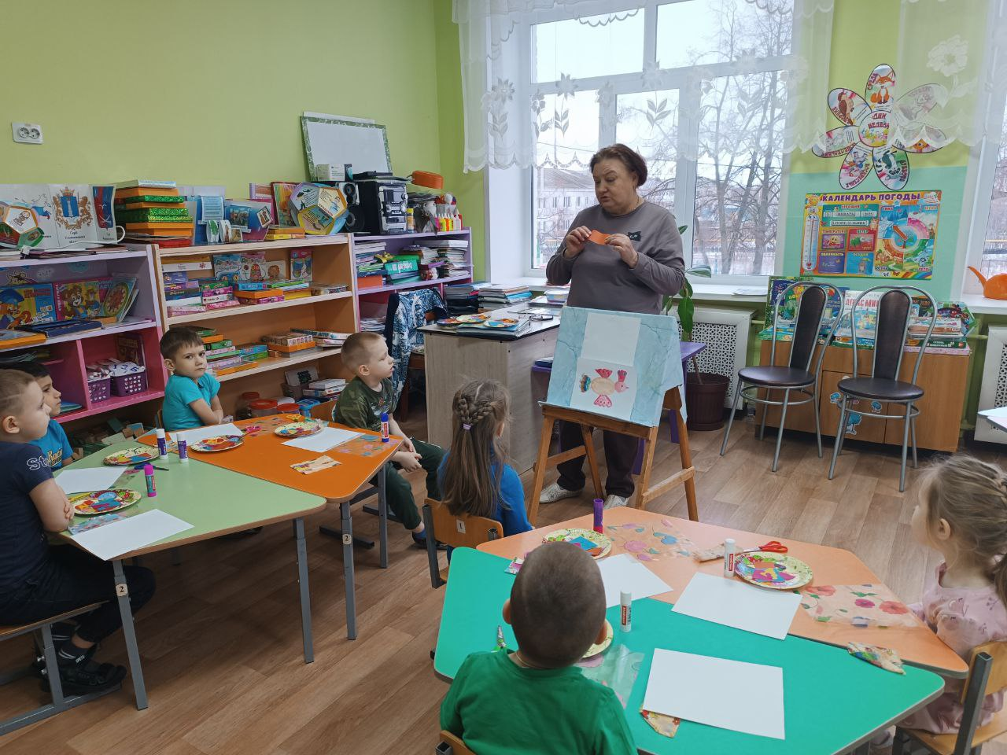

Как вы думаете, чем отличаются сказочные птицы от обычных?

*Дети:* птицы эти яркие, разноцветные, с узорами, у них необычные крылья, хвосты, хохолки.

*Воспитатель:* Скажите, а что общего у всех птиц?

*Дети:* части тела: голова, крылья, клюв и т.д.

*Воспитатель:* правильно, молодцы! Ребята, а вы бы хотели превратиться в сказочную птицу необычной красоты? Тогда встаем на разминку.

***Физкультминутка " Жар-птица "***

1, 2, 3, 4, 5, дети встали поиграть.

К нам Жар-птица прилетела, веселей играть велела.

Летела Жар-птица мимо сада, *(дети машут руками)*

Поклевала всю рассаду.

*(наклоны вперед, кисти рук смыкают пальцы, изображая клюв)*

И кричала: "Куку-мак", *(раскрывай один кулак)*

И кричала: "Куку-мак" раскрывай второй кулак.

*(показывают ладошки)*

- Ты Жар-птица, не кричи, а немного помолчи.

*Воспитатель:* А теперь давайте обсудим, в какой последовательности мы будем создавать образ сказочной птицы.

Голова и туловище вырезаются из заготовок квадратной и прямоугольной формы.  Из треугольников выполняем крылья и хвост, сделав зигзагообразные или волнистые надрезы по краю. Располагаем основные детали на листе и наклеиваем.

Чтобы выполнить украшения для головы, крыльев и хвоста, надо цветную полоску сложить несколько раз пополам или гармошкой и вырезать фигуру в виде капельки. Элементы украшения могут быть разного размера, формы, цвета. Их можно наклеивать друг на друга.

Наклеиваем фигурные украшения на крылья, хвост, голову и образ сказочной птицы готов.

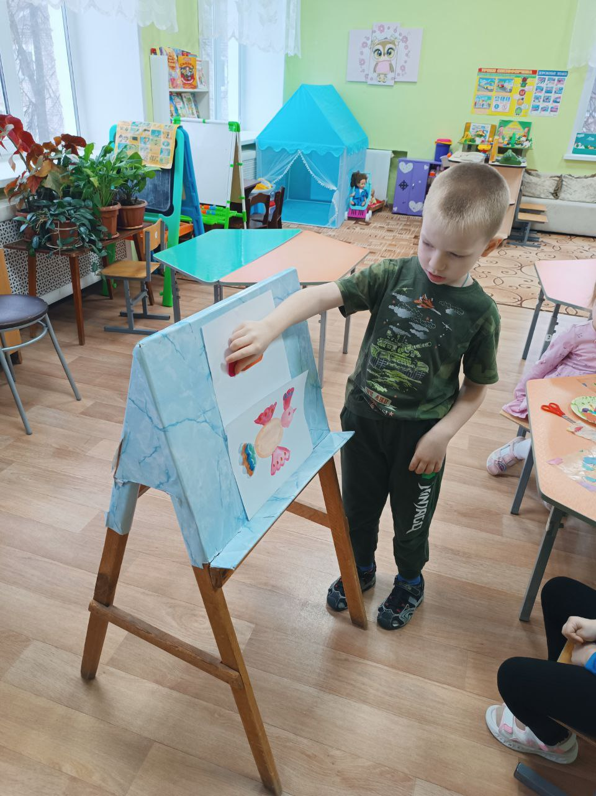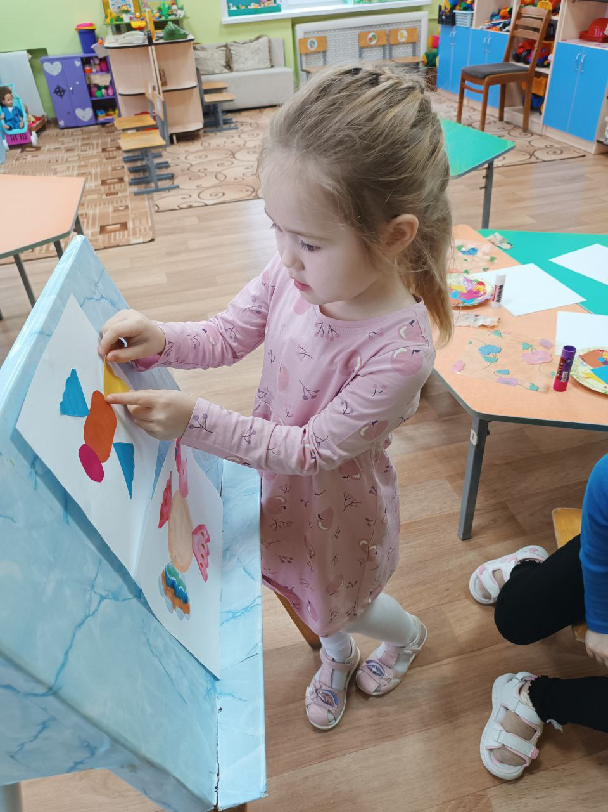

Теперь попробуйте создать свою сказочную птицу. Чем необычнее, интереснее будет птица, тем больше радости и счастья она принесет.

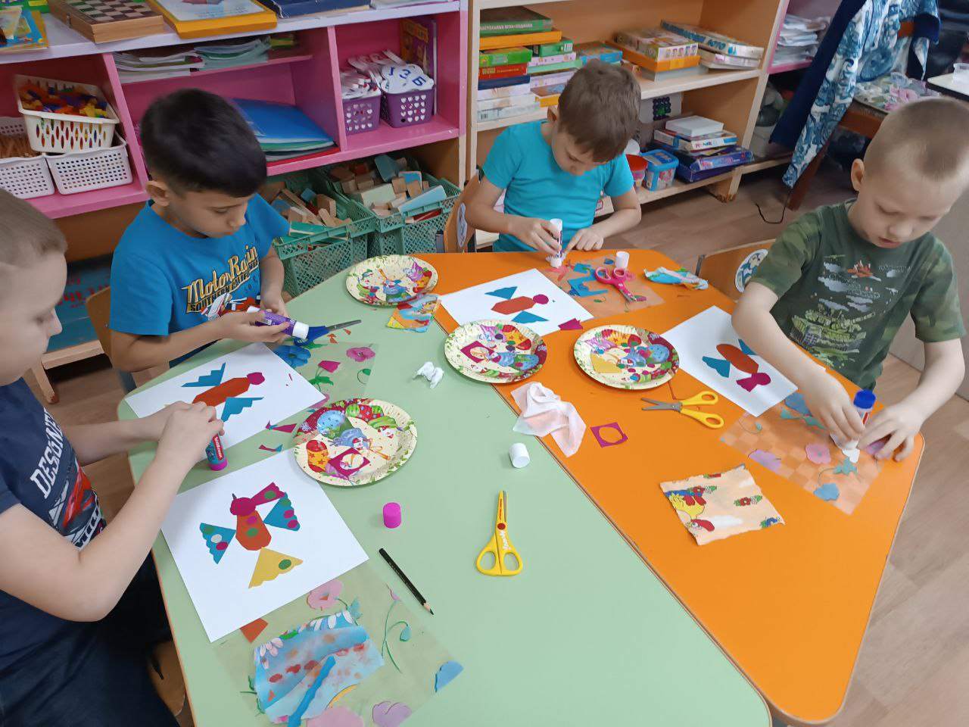

 Дети выполняют работу. Воспитатель ходит между столами, помогая советами и напоминая последовательность выполнения работы.

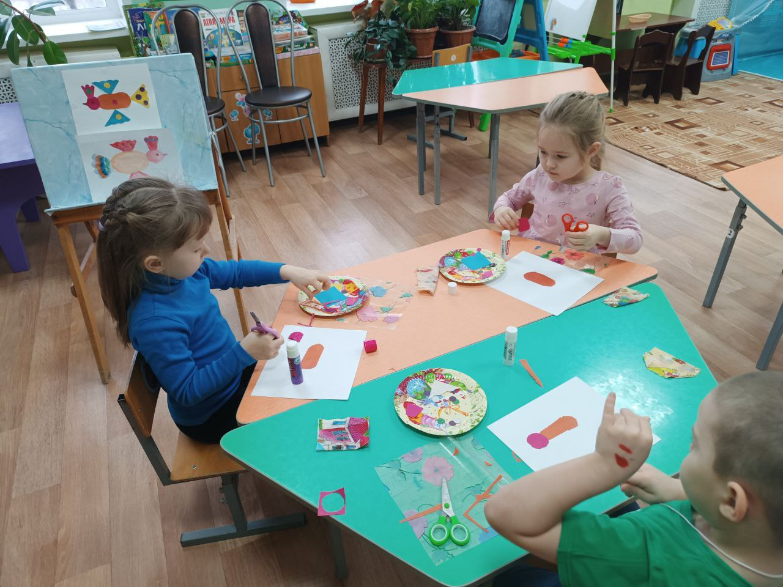

**Подведение итогов. Рефлексия**

- Ребята, вы сегодня хорошо поработали! У нас получилась целая стая «сказочных птиц». Давайте рассмотрим птиц и полюбуемся ими.

- Что интересного узнали о жар-птице?

- Какие умения вы сегодня использовали? Что вызвало затруднение в работе?

Чтобы перо принесло счастье, мы должны крепко поверить в это и произнести волшебные слова: «Перо жар-птицы ярче свети, добро и счастье в дом принеси».

